Giải sách bài tập Toán lớp 7 tập 1 trang 77 - 81: Đồ thị của hàm số y = ax (a ≠ 0) bao gồm đáp án và hướng dẫn giải chi tiết tương ứng với từng bài tập trong sách. Lời giải bài tập SBT Toán 7 này sẽ giúp các em học sinh ôn tập các dạng bài tập có trong sách giáo khoa. Sau đây mời các em cùng tham khảo lời giải chi tiết
Giải Bài 53 trang 77 Sách bài tập Toán 7 Tập 1
Vẽ trên cùng một hệ trục toạ độ Oxy đồ thị của các hàm số:
y=2x
y=4x
y=-0,5x
y=-2x
Lời giải:
a. Vẽ đồ thị hàm số y = 2x
Đồ thị hàm số đi qua O(0,;0)
Cho x = 1 ⇒ y = 2.1=2
Ta có: A(1;2)
Vẽ đường thẳng OA ta có đồ thị hàm số y = 2x
b. Vẽ đồ thị hàm số y = 4x
Đồ thị hàm số đi qua O(0,;0)
Cho x = 1 ⇒ y = 4.1=4
Ta có: B(1;4)
Vẽ đường thẳng OA ta có đồ thị hàm số y = 4x
c. Vẽ đồ thị hàm số y = -0,5x
Đồ thị hàm số đi qua O(0,;0)
Cho x = 1 ⇒ y = -0,5.1=-0,5
Ta có: C(1;-0,5)
Vẽ đường thẳng OA ta có đồ thị hàm số y = -0,5x
d. Vẽ đồ thị hàm số y = -2x
Đồ thị hàm số đi qua O(0,;0)
Cho x = 1 ⇒ y = -2.1=-2
Ta có: B(1;-2)
Vẽ đường thẳng OA ta có đồ thị hàm số y = -2x
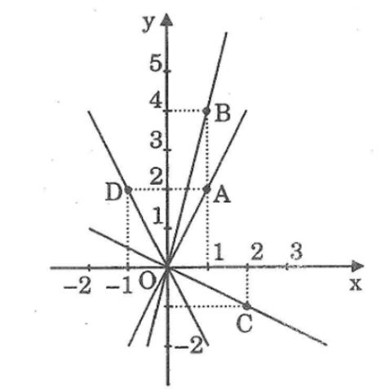
Giải Toán 7 Tập 1 Bài 54 trang 77 Sách bài tập
Đồ thị của hàm số y = bx là đường thẳng OB trong hình bên.
Hãy xác định hệ số b
Đánh dấu điểm trên đồ thị có hoành độ bằng 2
Đánh dấu điểm trên độ thị có tung độ bằng 2
Lời giải:
a. Thay B(-2;1) vào hàm số y =bx ta có: 1=-2b ⇒b=-1/2
Vậy b = -0,5
b, c. Hình bên
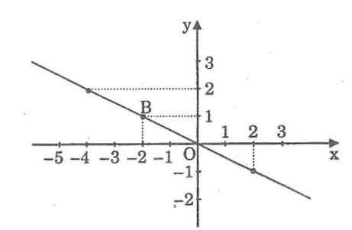
Giải Bài 55 trang 78 Sách bài tập Toán lớp 7 Tập 1
Trong hình dưới cho đồ thị biểu diễn sự phụ thuộc của độ cao h(km) của máy bay vào thời gian t (phút) bay (mỗi đơn vị trên trục hoành biểu thị 10 phút, mỗi đơn vị trên trục tung biểu thị 1km).
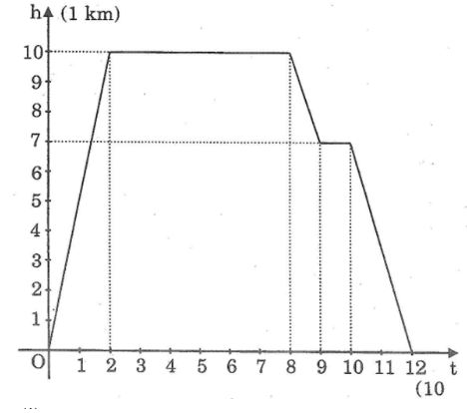
Độ cao cao nhất của máy bay khi bay bằng bao nhiêu km?
Thời gian từ khi máy bay cất cánh đến lúc đạt độ cao cao nhất là bao nhiêu phút?
Thời gian từ khi máy bay hạ cánh từ độ cao cao nhất xuống mặt đất là bao nhiêu phút?
Lời giải:
Độ cao cao nhất của máy bay bay được là 10km
Thời gian từ lúc máy bay cất cánh đến lúc đạt độ cao cao nhất là 20 phút.
Thời gian máy bay hạ từ độ cao cao nhất đến mặt đất là: (12 – 8).10 = 40 phút
Giải Bài 56 Toán 7 Tập 1 trang 79 sách bài tập
Vẽ đồ thị của hàm số y = f(x) = 1,5x. Bằng đồ thị, hãy tìm:
a) Các giá trị f(1); f(-1); f(-2); f(2); f(0).
b) Giá trị của x khi y = -1; y = 0; y = 4,5.
c) Các giá trị của x khi y dương; khi y âm.
Lời giải:
- Vẽ đồ thị hàm số:
Vẽ hệ trục tọa độ Oxy
Với x= 2 thì y = 1,5. 2 = 3 ta được điểm A(2; 3)
Vẽ đường thẳng đi qua O, A ta được đồ thị hàm số y = f(x) = 1,5x
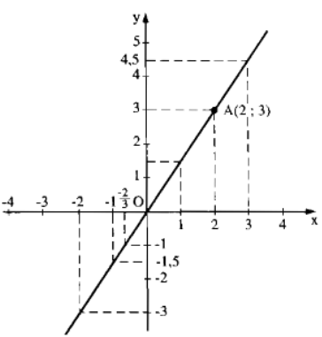
a) f(1) = 1,5. 1 = 1,5
f(-1) = 1,5.(-1) = -1,5
f(-2) = 1,5.(-2) = -3
f(2) = 1,5.2 = 3
f(0) = 0
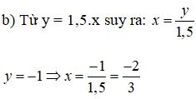
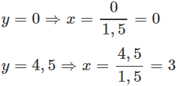
c) - Khi y dương: y > 0 ⇒ 1,5x > 0 ⇒ x > 0
- Khi y âm: y < 0 ⇒ 1,5x < 0 ⇒ x < 0
Giải Bài 57 sách bài tập trang 79 Toán 7 Tập 1
Một cạnh của hình chữ nhật là 5m, cạnh kia là x (m). Hãy biểu diễn diện tích y (m2) theo x. Vẽ đồ thị của hàm số đó.Từ đồ thị hãy cho biết:
diện tích của hình chữ nhật bằng bao nhiêu khi x=2m? x = 3m?
Cạnh x bằng bao nhiêu khi diện tích y của hình chữ nhật bằng 2,5m2? 5m2?
Lời giải:
Theo bài ta có: y = 5x. Đồ thị đi qua O(0;0)
Cho x = 1 suy ra y =5. Ta có B(1;5)
Vẽ tia OB ta có đồ thị hàm số
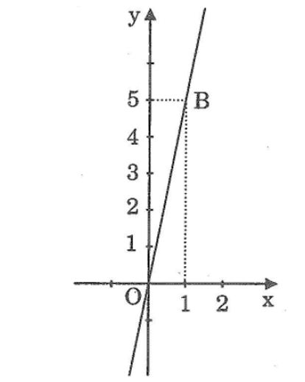
a. Đặt y = f(x) = 5x
Tại x = 2; x = 3
f(2) = 5.2=10m2
f(3) = 5.3=15m2
b. Khi y = 2,5 m2⇒ x=y/5=2,5/5=0,5 m
Khi y = 5m2 ⇒ x=y/5=5/5=1 m
Giải Toán 7 trang 80 Bài 58 sách bài tập Tập 1
Đồ thị trong hình dưới biểu thị việc đổi đơn vị khối lượng từ pao sang kiloogam và ngược lại. xem đồ thị hãy cho biết 2lb, 3lb, 5lb bằng bao nhiêu kilogam?
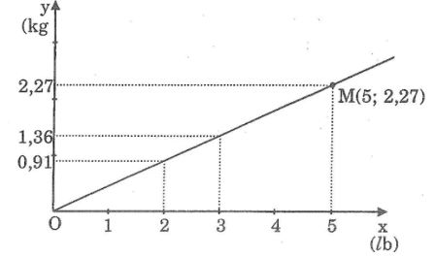
Lời giải:
2lb≈0,91kg; 3lb≈1,36kg; 5lb≈2,27kg
Giải Bài 59 trang 80 Sách bài tập Toán 7 Tập 1
Đồ thị của hàm số y = f(x) là đường thẳng OA (hình dưới). hàm số đó được cho bởi công thức nào?
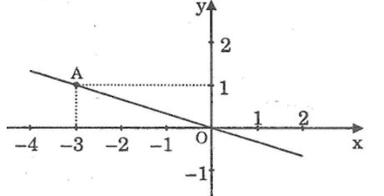
Lời giải:
Đồ thị hàm số y = f(x) là đường thẳng OA đi qua gốc toạ độ có dạng y = ax (a≠0)
Điểm A(-3;1) thuộc đồ thị hàm số nên khi x = -3 thì y =1. Ta có: 1 = a.(-3) suy ra a =-1/3
Vậy hàm số đã cho là y=-1/3
Giải Bài 60 trang 80 SBT Toán 7 Tập 1
Trong các điểm A(6;-2); B(-2;-10); C(1;1); D(-1/3;1 2/3); E(0;0) có những điểm nào thuộc đồ thị của hàm số:
y= -1/3
y=5x
Lời giải:
Cho các điểm A(6;-2); B(-2;-10);C(1;1);D(-1/3;1 2/3);E(0;0)
a. Hàm số y = -1/3 x
f(6) = -1/3.6=-2
vậy B(-2;-10) không thuộc đồ thị hàm số y=-1/3 x
f(1) = -1/3.1=-1/3 ≠1
vậy điểm C(1;1) không thuộc đồ thị hàm số
y=-1/3 x
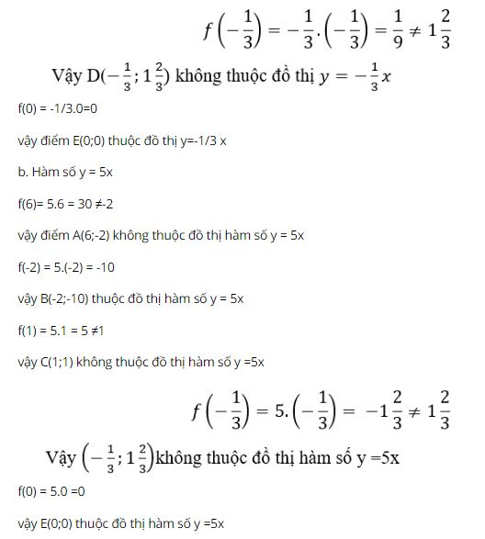
Giải Bài 61 trang 81 Tập 1 Sách bài tập Toán 7
a. Biết rằng điểm A(a; -1,4) thuộc đồ thị hàm số y = 3,5x tìm giá trị của a
b, biết rằng điểm B(0,35;b) thuộc đồ thị hàm số y =1/7 x tìm giá trị của b
Lời giải:
a. điểm A(a;-1,4) thuộc đồ thị hàm số y = 3,5x nên khi x = a ta có:
y =-1,4 suy ra -1,4 =3,5.x ⇒ a=-1,4/3,5=-2/5=0,4
b. Điểm b thuộc đồ thị hàm số y=1/7 xnên khi x – 0,35 ta có y = b. suy ra: b =(1/7).0,35=0,05
Giải Bài 62 trang 81 sách bài tập Toán 7
Trò chơi toán học: bắn tàu (hai người chơi và một trọng tài). Mỗi người chơi vẽ một hệ trục toạ độ Oxy và bốn tàu tuỳ ý chọn, mỗi tàu gồm ba điểm thẳng hàng (tung độ và hoành độ là số tự nhiên nhỏ hơn hoặc bằng 8) như hình dưới.
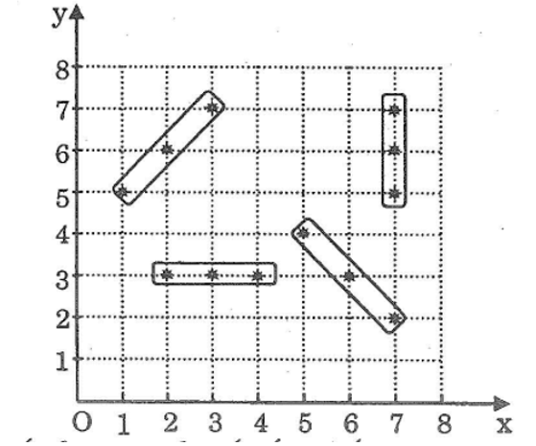
Lời giải:
Cách chơi: mỗi người đến lượt mình cố gắng bắn chìm các tàu của đối phương bằng một trong hai cách sau;
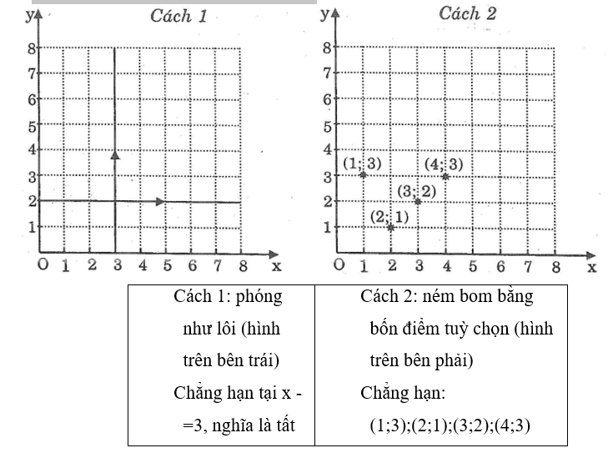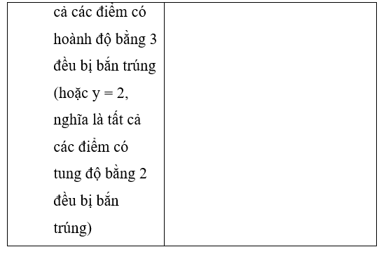
Sau mỗi lần băn của một người chơi, trọng tài có nhiệm vụ xá định và nói rõ đã trúng bao nhiêu điểm.
Ai bắn chìm hết các tàu của đối phương trước là thắng cuộc (một tàu coi là bị bắn chìm nếu bị trúng cả ba điểm)

